# 4. Manual de Usuario

A continuación, se muestran todos los comandos de MIDOS y su sintaxis respectiva para su correcto funcionamiento.

## 4.1 Comando VER

Al digitar el comando VER, se muestra la versión del sistema operativo, el autor y la cantidad de memoria disponible en el sistema.

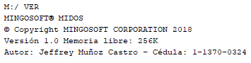

## 4.2 Comando TIME

El comando TIME muestra la hora actual del sistema en el formato de 24 horas.



## 4.3 Comando DATE

Este comando muestra la fecha actual.



## 4.4 Comando CLS

El comando CLS se encarga de limpiar la pantalla de MIDOS.

## 4.5 Comando MD

Este comando es utilizado para crear directorios en MIDOS. Su sintaxis es la siguiente: MD + nombre identificador.

Además, el nombre que llevará el directorio debe cumplir con ciertas reglas:

* Debe tener un máximo de 8 caracteres.
* No debe comenzar por números.
* No debe contener caracteres especiales.

Ejemplo de un nombre de directorio correcto:



Ejemplo de nombre incorrecto:



## 4.6 Comando CD

Permite cambiar de un directorio a otro. Su sintaxis es: CD + nombre de directorio.



Además, digitando CD.. o CD .., MIDOS regresa al directorio anterior.



Para regresar al directorio raíz desde cualquier lugar de MIDOS, solo bastaría digitar el comando CD /.



## 4.7 Comando RD

Permite borrar un directorio. Su sintaxis es RD + nombre de directorio. Además, la acción se realiza únicamente cuando el directorio a eliminar se encuentra vacío.



## 4.8 Comando PROMPT

Cambia la apariencia de MIDOS. Su sintaxis es PROMPT $P $G ($P y $G son opcionales y se pueden utilizar a la inversa). Además, no puede haber espacios en blanco entre el símbolo de dólar y la letra correspondiente.

Ejemplos de su utilización:

PROMPT $P $G



PROMPT $G $P



PROMPT

Muestra la apariencia de la línea de comandos por defecto, que equivale a escribir PROMPT $P $G



De la misma manera son permitidas las siguientes sintaxis: PROMPT $P y PROMPT $G. A continuación, unos ejemplos:





## 4.9 Comando COPY CON

Permite crear un archivo. Su sintaxis es: COPY CON + nombre de archivo. El nombre del archivo debe cumplir con las mismas restricciones que la creación de un directorio, a saber:

* Debe tener un máximo de 8 caracteres.
* No debe comenzar por números.
* No debe contener caracteres especiales.

Luego de crear un archivo, MIDOS solicitará la introducción de un texto. Para que MIDOS sepa que se ha finalizado de escribir en el archivo, se debe digitar al final de la línea los caracteres ‘^Z’ (sin comillas). No debe de haber espacios entre ^ y Z.

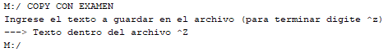

Dentro de un directorio, un archivo y un directorio no pueden tener el mismo nombre.



## 4.10 Comando TYPE

Muestra el contenido de un archivo. Su sintaxis es TYPE + nombre de archivo.



Tratar de ver el contenido de un directorio con el comando TYPE es un error.



## 4.11 Comando DEL

Se encarga de borrar un archivo. Su sintaxis es DEL + nombre de archivo. Si se intenta borrar un directorio con el comando DEL, resulta en un error.



## 4.12 Comando REN

Permite cambiar el nombre de un directorio o archivo. Su sintaxis es REN + nombre viejo + nombre nuevo. El nombre nuevo debe cumplir con varias restricciones:

* El nombre nuevo debe tener el mismo formato que el de los archivos y directorios.
* No debe existir el nombre nuevo dentro del directorio actual.

Ejemplo:



## 4.13 Comando DIR

Muestra una lista ordenada alfabéticamente de los directorios y archivos dentro del directorio actual. Además, muestra la memoria disponible del sistema.

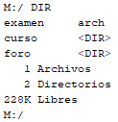

## 4.14 Comando TREE

Muestra un listado de todos los directorios de MIDOS desde la raíz.

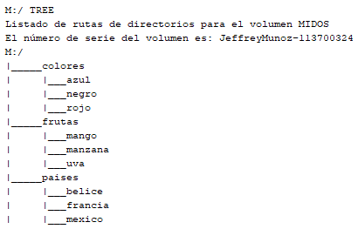

## 4.15 Comando EXIT

Este comando es utilizado para salir de MIDOS.

